|  |
| --- |
| **《基础物理实验》实验报告**  实验名称 气垫导轨上弹簧振子的简谐振动及瞬时速度的测定 指导教师 姚楚豪  姓名 陈苏 学号 2022K8009906009 分班分组及座号 1-03-5 号（例：1-04-5号）  实验日期 2023 年 11 月 13 日 实验地点 教学楼710 调课/补课 □是 成绩评定 |

# 实验目的

1. 学习气垫导轨的使用方法, 用光电门和传感器测量速度, 周期等物理量;

2. 观察简谐振动的运动学特征, 并验证机械能守恒定律;

3. 了解平均速度和瞬时速度的关系, 学习用极限法外推测定瞬时速度.

# 实验仪器

QG-T-1500/5.8气垫导轨, MUJ-6B通用计数器 (精度0.01ms或0.01cm/s), 滑块, 附加砝码 (12.5g, 25g), 弹簧, U型挡光片 (1cm/10cm, 3cm/5cm), 条形挡光片, 电子天平 (精度0.01g), 固定螺丝等.

# 实验原理

1. 导轨上滑块的简谐运动

如图1所示, 滑块放置在水平无摩擦的导轨上, 两端分别连接弹簧. 设弹簧的劲度系数为, ,滑块的质量为, 弹簧的有效质量为. 设滑块偏离平衡位置的距离为, 则滑块的动力学方程为

设, 即

因此滑块做简谐运动的频率为

周期为

即有

那么, 测量的关系并进行线性回归可以计算弹簧的劲度系数和有效质量.

由能量守恒得

其中是简谐运动的振幅, 则有

那么测得的关系并进行线性回归, 就可以计算简谐运动的振幅和频率, 并验证机械能守恒定律.

由

得

其中是在平衡位置处滑块的速度. 那么测得的关系并进行线性回归, 就可以计算简谐运动的频率.

1. 瞬时速度的测量

由瞬时速度的定义

实验中所测定的瞬时速度一般都用极短时间间隔内的平均速度来代替. 对于匀加速运动, 即有

因此改变挡光条的间距测量对应的, 作出关系图并外推至处, 纵轴截距即为瞬时速度.

# 实验步骤与实验数据

1. 调节气垫导轨水平

打开气泵电源, 在气垫导轨上安装两个光电门, 将滑块连同1cm的U型挡光片放在气垫导轨上. 调节气垫导轨使之水平, 调节的方法为: (粗调) 调节气垫导轨下方的支撑柱, 使得将滑块直接放在气垫导轨中部时滑块不动或做小幅振动; (细调) 再将滑块放在气垫导轨上, 轻推滑块, 观察两个光电门测量的速度, . 当, 的差别小于0.5%, 说明气垫导轨已经水平.

表1 调试气垫导轨测量数据表

|  |  |  |
| --- | --- | --- |
|  |  | 相对误差/% |
| 34.48 | 34.53 | 0.12 |
| 28.66 | 28.52 | 0.21 |
| 19.08 | 19.20 | 0.62 |

1. 研究简谐运动的周期与振幅之间的关系

在导轨上安装一个光电门, 在滑块上安装条形挡光片, 滑块两端连接导轨两端的弹簧. 将滑块移到距平衡位置不同的地方从静止释放 (即振幅), 测量对应的运动周期.

表2 简谐运动不同振幅下周期测量表

|  |  |  |  |  |
| --- | --- | --- | --- | --- |
|  | 10.0 | 20.0 | 30.0 | 40.0 |
|  | 1551.33 | 1551.29 | 1550.56 | 1549.70 |
|  | 1551.30 | 1551.18 | 1550.35 | 1549.91 |
|  | 1550.56 | 1550.64 | 1550.11 | 1550.11 |
|  | 1551.10 | 1550.44 | 1549.98 | 1550.05 |
|  | 1550.51 | 1550.74 | 1550.35 | 1550.15 |
|  | 1551.0±0.4 | 1550.9±0.4 | 1550.3±0.3 | 1550.0±0.2 |

在误差范围内相等. 因此在不同振幅下, 简谐运动的周期相同.

1. 研究简谐运动周期和质量之间的关系

在滑块上安装配重片, 并用电子天平称量滑块的质量为, 条形挡光片的质量为, 以及配重片的质量, 相加得总质量. 将滑块移到距平衡位置的地方从静止释放 (即振幅), 测量对应的运动周期.

由

绘制的关系图并进行线性回归, 计算弹簧的劲度系数和有效质量.

表3 简谐运动不同质量下周期测量表

|  |  |  |  |  |  |
| --- | --- | --- | --- | --- | --- |
|  | 233.89 | 246.40 | 258.81 | 271.26 | 221.42 |
|  | 1592.25 | 1633.97 | 1673.95 | 1713.19 | 1549.83 |
|  | 1592.49 | 1633.71 | 1673.86 | 1713.23 | 1549.96 |
|  | 1592.22 | 1633.67 | 1673.53 | 1713.19 | 1550.09 |
|  | 1592.54 | 1633.91 | 1673.54 | 1713.04 | 1549.97 |
|  | 1592.13 | 1633.87 | 1673.68 | 1713.38 | 1550.07 |
|  | 1592.19 | 1633.43 | 1673.71 | 1713.26 | 1549.93 |
|  | 1592.46 | 1633.73 | 1673.02 | 1713.18 | 1550.01 |
|  | 1592.59 | 1633.96 | 1673.97 | 1713.28 | 1550.07 |
|  | 1592.69 | 1633.89 | 1673.89 | 1713.13 | 1549.96 |
|  | 1592.30 | 1634.11 | 1673.84 | 1713.31 | 1549.12 |
|  | 1592.39±0.19 | 1633.83±0.19 | 1673.70±0.28 | 1713.22±0.10 | 1549.90±0.28 |

|  |
| --- |
| 图1 简谐运动周期和质量关系图, 统计值,, . |

即得劲度系数,

1. 研究简谐运动速度和位移的关系

将在滑块上安装1cm的U型挡光片, 光电门置于距离平衡位置不同距离. 将滑块移到距平衡位置的地方从静止释放 (即振幅), 测量对应点的速度. 由

以及弹簧振子的总质量, 绘制的关系图并进行线性回归, 计算弹簧的劲度系数

表4 简谐运动不同位置速度测量表

|  |  |  |  |  |  |
| --- | --- | --- | --- | --- | --- |
|  | 10 | 15 | 20 | 25 | 30 |
|  | 150.06 | 143.47 | 134.55 | 123.76 | 96.42 |
|  | 148.37 | 141.46 | 132.10 | 121.95 | 94.25 |
|  | 147.06 | 140.06 | 130.55 | 119.90 | 92.00 |
|  | 148.50 | 141.66 | 132.40 | 121.87 | 94.22 |

|  |
| --- |
| 图2 简谐运动速度与位移关系图, 统计值,, |

则, . 这与从运动周期 (表3) 估计的值相近, 偏差为0.70%.

1. 验证简谐运动系统机械能守恒

沿用表3的测量数据, 取, , 计算, , 相加即得, 并验证机械能守恒定律.

表4 简谐运动不同位置能量测量表

|  |  |  |  |  |  |
| --- | --- | --- | --- | --- | --- |
|  | 10 | 15 | 20 | 25 | 30 |
|  | 1.4850 | 1.4166 | 1.3240 | 1.2187 | 0.9422 |
|  | 0.2580 | 0.2348 | 0.2051 | 0.1738 | 0.1039 |
|  | 0.0185 | 0.0416 | 0.0739 | 0.1154 | 0.1662 |
|  | 0.2765 | 0.2763 | 0.2790 | 0.2892 | 0.2701 |

|  |
| --- |
| 图3 机械能守恒验证关系图 |

可以看出当滑块远离平衡位置, 系统的动能减小, 势能增大. 总机械能在运动过程中保持不变, 偏差为2.5%.

1. 研究简谐运动振幅与最大速度的关系

将光电门移到平衡位置处. 将滑块移到距平衡位置距离不同的地方从静止释放 (即改变振幅), 测量对应的最大速度. 由

绘制的关系图并进行线性回归, 即得角频率, 计算弹簧的劲度系数.

表5 简谐运动振幅与最大速度测量表

|  |  |  |  |  |  |
| --- | --- | --- | --- | --- | --- |
|  | 10 | 15 | 20 | 25 | 30 |
|  | 39.05 | 58.62 | 78.55 | 97.94 | 117.78 |
|  | 38.24 | 57.70 | 77.58 | 96.71 | 116.55 |
|  | 37.69 | 57.21 | 76.86 | 95.68 | 115.61 |
|  | 38.33 | 57.84 | 77.66 | 96.78 | 116.65 |

|  |
| --- |
| 图4 简谐运动振幅与最大速度关系图, 统计值,, . |

则, . 这与从运动周期 (表3) 估计的值相近, 偏差为3.2%.

1. 测量匀加速运动的速度

将气垫导轨一端垫高, 光电门安装在下端. 分别在滑块上安装不同宽度的U型挡光片, 在距离光电门50cm处由静止释放, 测量通过时间, 计算对应的通过速度

由

绘制的关系图并进行线性回归, 即得瞬间速度.

表6 匀加速运动速度测量表1

|  |  |  |  |  |  |  |  |
| --- | --- | --- | --- | --- | --- | --- | --- |
|  |  |  |  |  |  |  |  |
| 1 | 29.35 | 29.30 | 29.44 | 29.32 | 29.25 | 29.33±0.07 | 0.3409±0.0008 |
| 3 | 88.12 | 88.84 | 88.90 | 88.69 | 88.64 | 88.64±0.31 | 0.3385±0.0012 |
| 5 | 144.43 | 144.61 | 144.54 | 144.73 | 144.61 | 144.58±0.11 | 0.3458±0.0003 |
| 10 | 287.69 | 288.18 | 286.95 | 287.54 | 286.99 | 287.47±0.51 | 0.3479±0.0006 |

|  |
| --- |
| 图5 外推法求瞬时速度测量图1, 统计值, . |

则瞬时速度.

改变垫高的高度, 重复上面的测量.

表7 匀加速运动速度测量表2

|  |  |  |  |  |  |  |  |
| --- | --- | --- | --- | --- | --- | --- | --- |
|  |  |  |  |  |  |  |  |
| 1 | 21.18 | 21.21 | 21.15 | 21.08 | 21.14 | 21.15±0.05 | 0.4728±0.0011 |
| 3 | 63.53 | 63.67 | 63.46 | 63.39 | 63.58 | 63.53±0.11 | 0.4722±0.0008 |
| 5 | 104.43 | 103.98 | 104.17 | 104.06 | 103.95 | 104.12±0.19 | 0.4802±0.0009 |
| 10 | 203.81 | 203.39 | 204.12 | 204.63 | 203.83 | 203.96±0.46 | 0.4903±0.0011 |

|  |
| --- |
| 图6 外推法求瞬时速度测量图2, 统计值, . |

则瞬时速度.

设置垫高高度与表6中相同, 改为将滑块从距离光电门60cm处释放, 重复上面的测量.

表8 匀加速运动速度测量表3

|  |  |  |  |  |  |  |  |
| --- | --- | --- | --- | --- | --- | --- | --- |
|  |  |  |  |  |  |  |  |
| 1 | 27.07 | 27.21 | 27.06 | 27.11 | 27.12 | 27.11±0.06 | 0.3688±0.0008 |
| 3 | 81.31 | 81.86 | 81.77 | 82.17 | 81.88 | 81.80±0.31 | 0.3668±0.0014 |
| 5 | 134.14 | 133.69 | 133.35 | 133.99 | 133.57 | 133.75±0.32 | 0.3738±0.0009 |
| 10 | 264.55 | 264.42 | 265.10 | 264.53 | 265.99 | 264.92±0.66 | 0.3775±0.0009 |

|  |
| --- |
| 图7 外推法求瞬时速度测量图3, 统计值, . |

则瞬时速度.

对比表6和表8中的测量可以看出, 对于匀加速运动, 加速距离越长速度越大.

# 实验结论

本次实验中我学习了气垫导轨的调节方法, 以及相关动力学量的测量方法, 并验证简谐运动的规律和机械能守恒定律.

调平气垫导轨非常困难, 需要细致反复调节. 由于仪器老化和环境的扰动, 测量数据仍有可能出现误差. 由于空气阻力和摩擦, 弹簧振子的振幅会不断减小, 只能取前几个周期的测量数据, 使得随机误差增大, 表4和表5在验证机械能守恒和测量最大速度时都出现了3%左右的偏差.

在用外推法测量瞬时速度时, 出现了约0.6%的偏差, 这可能是由于挡光片和导轨等元件的轻微变形和仪器测量产生的随机误差.

最后感谢姚楚豪老师的指导和同组同学的陪伴.

# 思考题

1. 仔细观察, 可以发现滑块的振幅是不断减小的, 那么为什么还可以认为滑块是做简谐振动? 实验中应如何尽量保证滑块做简谐振动?

虽然使用了气垫导轨, 仍然存在空气阻力及摩擦的影响. 但阻力导致的能量损耗非常小, 振幅衰减得慢, 前几个周期内可以近似认为滑块做简谐运动. 实验过程中, 要从静止释放滑块, 同时尽量取前几个周期的数据.

1. 试说明弹簧的等效质量的物理意义, 如不考虑弹簧的等效质量, 则对实验结果有什么影响?

在计算系统动能时, 由于滑块的运动会带动弹簧运动, 弹簧也会具有动能. 弹簧的动能和末端速度成正比, 因此可以用

来计算弹簧的动能, 记比例系数为其等效质量.

如果不考虑等效质量, 相当于总质量少算了一部分, 这会使得计算的系统动能偏小, 无法验证机械能守恒定律.

1. 测量周期时, 光电门是否必须在平衡位置上? 如不在平衡位置会产生什么不同的效果?

不是必须的. 因为简谐运动规律是一个正弦函数, 在同一个位置测量的周期理论上都相同. 但实际滑块的振幅不断衰减,若光电门偏离平衡位置过多, 会导致来到同一位置的时刻相对比理论值不断延后, 使得测得的周期不准确. 因此在平衡位置处测量的周期最准确,

1. 气垫导轨如果不水平, 是否能进行该实验?

不能进行该实验. 因为初始时刻的平衡位置发生改变, 两个弹簧在平衡时已经拉伸或压缩, 弹性势能不再可以按照公式等效计算, 无法验证机械能守恒定律.

1. 使用平板形挡光片和两个光电门, 如何测量滑块通过倾斜气轨上某一点的瞬时速度?

可以用两个光电门, 不断逼近瞬时速度. 首先将一个光电门固定于测量点处, 将另一个光电门固定在该点下方相距处. 滑块由静止开始下滑, 依次经过两个光电门, 测量经过两光电门的时间间隔, 即得平均速度

改变, 由

绘制的关系图并进行线性回归, 即得瞬间速度.

1. 气垫导轨如果不水平, 对瞬时速度的测定有什么影响?

气垫导轨不水平对瞬时速度测量无影响, 因为导轨不水平带来的倾角变化相对于本身的倾角而言可以忽略不计, 但仍有可能使得速度的测量不均匀.

1. 每次测量滑块和U型挡光片总质量不同是否对瞬时速度测定有影响?

无影响. 平均速度的测量只与加速度有关, 而与滑块系统整体的质量无关, 且总质量的改变并不会影响加速度.

# 附录: 原始数据

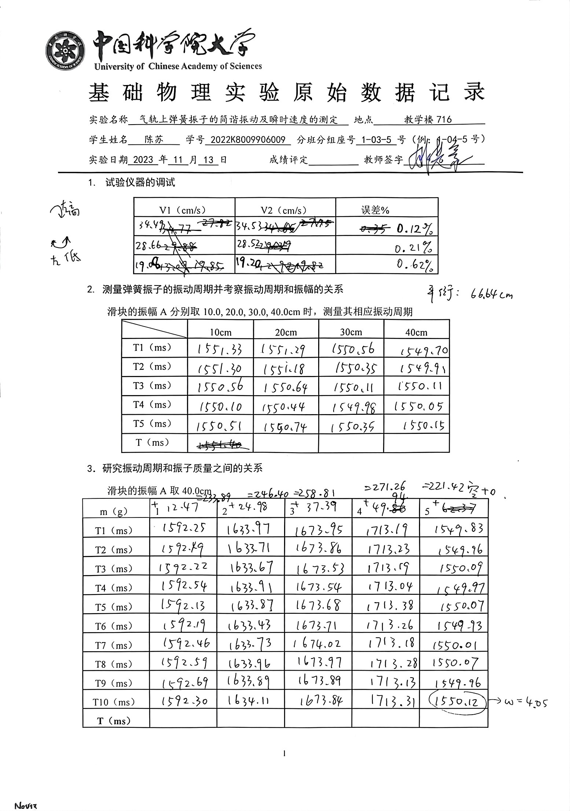

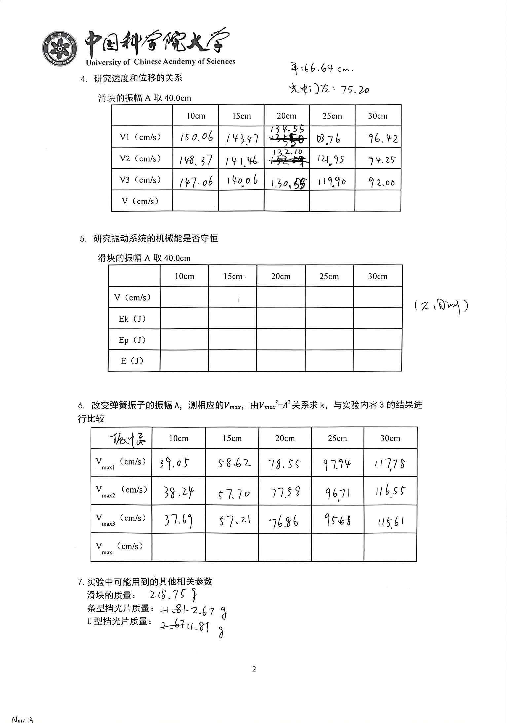

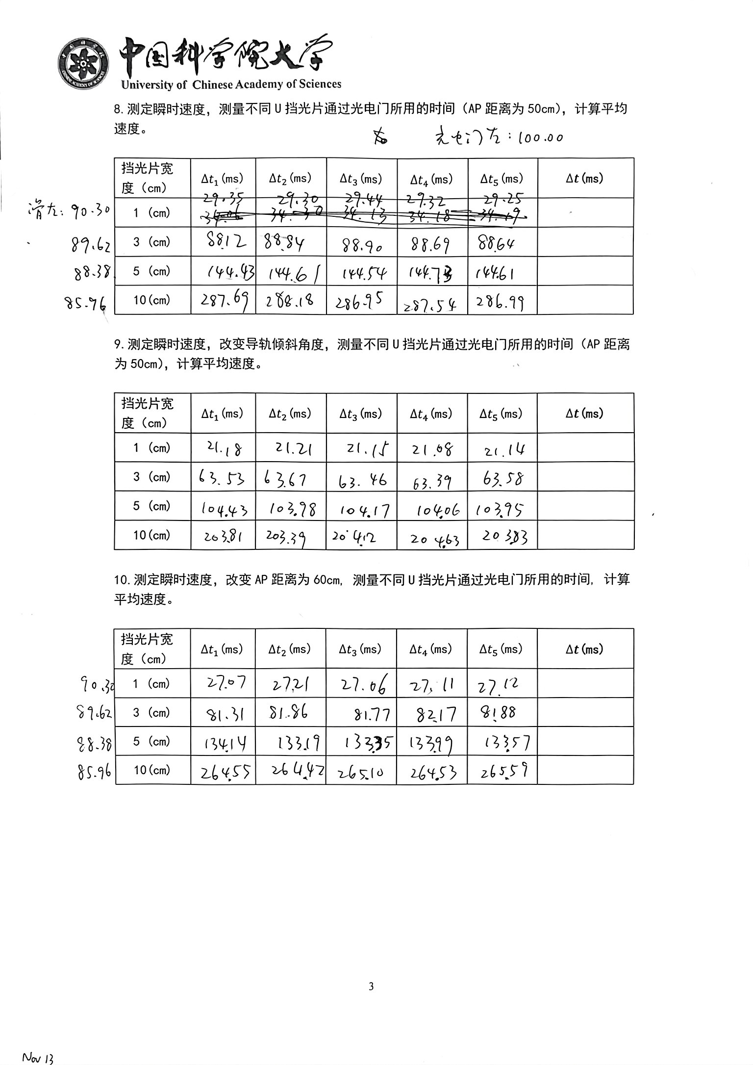

# 附录: 预习报告

